МИНИСТЕРСТВО НАУКИ И ВЫСШЕГО ОБРАЗОВАНИЯ РОССИЙСКОЙ ФЕДЕРАЦИИ

Федеральное государственное бюджетное образовательное учреждение

высшего образования

**«КУБАНСКИЙ ГОСУДАРСТВЕННЫЙ УНИВЕРСИТЕТ»**

**(ФГБОУ ВО «КубГУ»)**

**Экономический факультет**

**Кафедра теоретической экономики**

**КУРСОВАЯ РАБОТА**

**по дисциплине «Экономическая теория»**

**РАЗВИТИЕ промышленного сектора**

**РОССИЙСКОЙ ЭКОНОМИКИ в условиях новой реальности**

Работу выполнила _______________________________ Е. Д. Мирошниченко

(подпись)

Направление подготовки 38.03.02 Менеджмент Курс 1 группа 107 ОФО

(код, наименование)

Направленность (профиль) Международный менеджмент

Научный руководитель

старший преподаватель__________________________________ Я. В. Сайбель

(подпись, дата)

Нормоконтролер

старший преподаватель__________________________________ Я. В. Сайбель

(подпись, дата)

Краснодар

2023

**СОДЕРЖАНИЕ**

|  |  |  |  |  |
| --- | --- | --- | --- | --- |
| Введение………………………………………………………………………. | | | | 3 |
| 1 | Теоретические аспекты промышленного сектора как основы национальной экономики……………………..…………………………… | | | 5 |
|  | 1.1 | Понятие и структура промышленного сектора экономики………… | | 5 |
|  | 1.2 | Роль и значение промышленности в экономике…………………….. | | 10 |
| 2 | Анализ современного состояния промышленного сектора российской экономики ………...………………………………………………………… | | | 12 |
|  | 2.1 | Динамика промышленного производства в России………………… | | 12 |
|  | 2.2 | Сравнение уровня развития промышленности в России и за рубежом…………………………………………………………………….. | | 16 |
| 3 | Основные направления развития промышленного сектора российской экономики …………………...……………………………………………… | | | 18 |
|  | 3.1 | Проблемы российской промышленности на современном этапе….. | | 18 |
|  | 3.2 | Тенденции и перспективы развития российской промышленности.. | | 20 |
| Заключение………..……………………………………………………...…… | | | | 25 |
| Список использованных источников…………………………………..……. | | | | 27 |
| Приложение А | | | Последние данные по добыче сырой нефти в России….. | 30 |
| Приложение Б | | | Последние данные по объёму горнодобывающей промышленности России…………….………………………. | 31 |
| Приложение В | | | Последние данные по производству стали в России …… | 32 |
| Приложение Г | | | Последние данные по производству автомобилей в России…………………………………………………………. | 33 |
| Приложение Д | | | Последние данные по промышленному производству в России…………………………………………………..…. | 34 |
| Приложение Е | | | Показатели промышленного производства……………... | 35 |
| Приложение Ж | | | Промышленное производство ……………...……………. | 36 |

**ВВЕДЕНИЕ**

*Актуальность* темы курсовой работы обусловлена тем, что промышленный сектор российской экономики претерпел за последние годы существенную трансформацию, обусловленную различными факторами. Глобальный экономический спад, падение цен на нефть и введение экономических санкций усугубили экономические проблемы, с которыми столкнулась Россия. В ответ на эти вызовы российское правительство приняло ряд мер, направленных на развитие промышленного сектора и стимулирование экономического роста.

Одной из ключевых стратегий российского правительства является развитие современной промышленной базы. Это предполагает инвестиции в современные технологии и продвижение инноваций в обрабатывающей промышленности. Правительство также ввело ряд стимулов и налоговых льгот для поощрения развития новых отраслей, таких как сектор высоких технологий.

Еще одним важным аспектом промышленной политики правительства является развитие инфраструктуры. Это включает в себя строительство новых дорог, железных дорог и портов для поддержки роста обрабатывающей промышленности. Правительство также вложило значительные средства в модернизацию существующей инфраструктуры, например, в модернизацию электростанций и модернизацию электросети.

Российское правительство также активно продвигало экспорт промышленных товаров. Это привело к развитию новых экспортно-ориентированных отраслей, таких как аэрокосмическая и автомобильная промышленность. Кроме того, правительство работает над улучшением делового климата в стране, сокращая бюрократическую волокиту и способствуя большей прозрачности и подотчетности.

Несмотря на эти усилия, российский промышленный сектор по-прежнему сталкивается с рядом проблем. Одной из основных проблем является отсутствие инвестиций в исследования и разработки. Это привело к отсутствию инноваций и технического прогресса в обрабатывающей промышленности. Кроме того, отрасль страдает от нехватки квалифицированных кадров, особенно в таких областях, как машиностроение и технологии.

Таким образом, развитие промышленного сектора российской экономики в новых реалиях требует сочетания государственной политики и инвестиций частного сектора. Усилия правительства по продвижению инноваций, развитию инфраструктуры и улучшению делового климата являются важными шагами на пути к достижению этой цели. Однако необходимо сделать больше для решения проблем, стоящих перед отраслью, таких как отсутствие инвестиций в исследования и разработки и нехватка квалифицированных рабочих.

*Целью* моей работы является исследование теоретических аспектов промышленности, а также анализ современного состояния промышленного сектора национальной экономики.

Для выполнения поставленной цели следует решить следующие *задачи:*

– исследовать понятие и структуру промышленного сектора экономики,

– определить роль и значение промышленности в экономике,

– проанализировать современное состояние промышленного сектора российской экономики,

– сравнить уровни развития промышленности в России и за рубежом,

– выявить проблемы российской промышленности на современном этапе,

– определить тенденции и перспективы развития российской промышленности.

*Объект исследования* – промышленный сектор экономики России.

*Предметом исследования* являются теоретическая составляющая промышленности, а также тенденции её развития в рамках Российской Федерации.

В курсовой работе используются такие общенаучные методы, как количественно-статистический анализ, синтез, сравнительно-сопоставительный анализ и т.д.

**1 Теоретические аспекты промышленного сектора как основы национальной экономики**

**1.1 Понятие и структура промышленного сектора экономики**

Промышленный сектор экономики является критически важным компонентом современного общества. Этот сектор охватывает широкий спектр деятельности, включая производство, строительство, добычу полезных ископаемых и производство энергии. Он отвечает за производство товаров и услуг, на которые мы полагаемся каждый день, от автомобилей и бытовой техники до зданий и инфраструктуры.

По своей сути промышленный сектор ориентирован на преобразование сырья в готовую продукцию. Этот процесс может включать в себя широкий спектр действий, включая добычу природных ресурсов, переработку и очистку этих ресурсов, и производство конечной продукции. Попутно используются различные виды оборудования, машин и технологий, а также квалифицированная рабочая сила, обученная в самых разных областях.

Одним из ключевых драйверов промышленного сектора являются инновации – это создание, разработка и внедрение новых идей, продуктов или процессов, которые приводят к значительному повышению эффективности, результативности или ценности. Это включает в себя поиск новых способов решения проблем, удовлетворения потребностей клиентов или создания новых возможностей. Инновации могут варьироваться от постепенных улучшений до полностью революционных технологий, которые преобразуют отрасли и общество в целом.

По мере развития технологий и открытия новых материалов производители и другие участники отрасли постоянно ищут новые способы улучшения своей продукции и производственных процессов. Это может подразумевать под собой всё, от разработки новых материалов и методов до внедрения более эффективных систем управления цепочками поставок и повышения безопасности и устойчивости промышленных операций.

Еще одним важным аспектом промышленного сектора является его влияние на экономику в целом. Этот сектор является крупным работодателем, обеспечивающим работой миллионы людей во всем мире. Он также вносит основной вклад в национальный и глобальный ВВП, принося значительный доход и поддерживая другие отрасли, такие как транспорт, логистика и финансы.

Однако и в промышленном секторе есть свои проблемы. Одним из наиболее значительных является воздействие промышленной деятельности на окружающую среду. Производство и другие промышленные процессы могут производить значительное количество отходов, а многие промышленные объекты являются основными источниками загрязнения воздуха и воды. В последние годы все больше внимания уделяется устойчивости и необходимости снижения воздействия промышленных операций на окружающую среду.

Еще одной проблемой, с которой сталкивается промышленный сектор, является глобальная конкуренция. С усилением глобализации и ростом развивающихся экономик многие промышленные производители сталкиваются с растущей конкуренцией со стороны недорогих производителей в других частях мира. Это привело к тому, что мы вновь сосредоточились на повышении эффективности, снижении затрат и развитии новых рынков, чтобы оставаться конкурентоспособными.

Несмотря на эти проблемы, промышленный сектор остается важнейшей движущей силой экономического роста и развития. Поскольку технологии продолжают развиваться и открываются новые материалы, вполне вероятно, что этот сектор будет продолжать развиваться и адаптироваться для удовлетворения меняющихся потребностей общества.

Промышленный сектор является жизненно важным компонентом любой экономики, поскольку он включает в себя производство товаров и услуг, необходимых для современной жизни. Сектор включает, среди прочего, производство, строительство, горнодобывающую промышленность и коммунальные услуги. В этой курсовой работе мы углубимся в состав и структуру промышленного сектора.

Промышленный сектор включает в себя различные подотрасли, которые специализируются на производстве различных товаров и услуг. Эти подсектора включают:

* Производство. Производственный сектор отвечает за производство готовой продукции из сырья. Этот подсектор далее делится на несколько категорий, включая производство продуктов питания и напитков, текстильное производство, машиностроение и производство электроники.
* Строительство. Подсектор строительства включает в себя строительство инфраструктуры, такой как дороги, мосты, здания и другие сооружения. Этот подсектор также включает предоставление сопутствующих услуг, таких как проектирование и инжиниринг.
* Майнинг. Подсектор добычи полезных ископаемых включает добычу ценных полезных ископаемых и ресурсов из-под земли. Этот подсектор включает добычу угля, нефти и газа, а также металлов, таких как золото, медь и железо.
* Утилиты. Подсектор коммунальных услуг охватывает производство и распределение основных услуг, таких как электричество, газ и вода. Этот подсектор также включает услуги по обращению с отходами и их переработке.

Структура промышленного сектора варьируется от страны к стране в зависимости от нескольких факторов, таких как уровень экономического развития, природные ресурсы и государственная политика. Однако в целом промышленный сектор состоит из трех основных компонентов, а именно:

1. Первичная промышленность. Первичная промышленность связана с добычей сырья из природы. Сюда входят такие виды деятельности, как сельское хозяйство, лесное хозяйство, рыболовство и добыча полезных ископаемых. Этот сектор имеет важное значение, поскольку он обеспечивает сырье, необходимое для производственного процесса.

2. Вторичная промышленность. Вторичная промышленность включает в себя преобразование сырья в готовую продукцию. Сюда входят такие виды деятельности, как производство, строительство и коммунальные услуги. Этот сектор имеет большое значение, поскольку он создает стоимость путем преобразования сырья в продукты, которые можно продать потребителям.

3. Третичная промышленность. Третичная отрасль включает в себя предоставление таких услуг, как банковское дело, образование, здравоохранение и туризм. Этот сектор имеет важное значение, поскольку он поддерживает первичную и вторичную промышленность, предоставляя необходимые услуги, такие как финансы, логистика и маркетинг.

Кроме того, промышленный сектор также можно разделить на категории в зависимости от масштаба деятельности. К мелким отраслям относятся предприятия, в которых занято небольшое число рабочих и производятся товары в небольших масштабах, в то время как в крупных производствах занято большое количество рабочих и производятся товары в больших масштабах. Масштаб операции имеет большое значение, поскольку он влияет на эффективность и производительность отрасли.

Промышленность также можно классифицировать на основе структуры собственности. Частные отрасли – это те, которые принадлежат и управляются отдельными лицами или компаниями, в то время как государственные отрасли – это те, которые принадлежат и управляются государством. Структура собственности имеет большое значение, так как влияет на уровень инвестиций, эффективность и конкурентоспособность отрасли.

Однако структуру промышленного сектора экономики можно рассмотреть иначе (если мы говорим о частных отраслях, упомянутых выше), а именно как характеристику конкретной отрасли, включая размер и количество фирм, уровень конкуренции, входные барьеры, степень дифференциации продукции и рыночную власть покупателей и поставщиков. Структуру отрасли можно проанализировать с помощью концепции пяти сил Портера, которая включает в себя следующее:

1. Угроза новых участников: это относится к легкости, с которой новые фирмы могут выйти на рынок. Высокие входные барьеры, такие как высокие начальные затраты, государственное регулирование или лояльность потребителей к бренду, могут сдерживать новых участников.

2. Рыночная власть поставщиков: это относится к способности поставщиков влиять на цены или условия торговли. Влиятельные поставщики могут договориться о более высоких ценах или лучших условиях, что может повлиять на прибыльность фирм в отрасли.

3. Торговая власть покупателей: это относится к способности покупателей влиять на цены или условия торговли. Влиятельные покупатели могут договориться о более низких ценах или лучших условиях, что может повлиять на прибыльность фирм в отрасли.

4. Угроза заменителей: это относится к доступности альтернативных продуктов или услуг, которые могут удовлетворить ту же потребность. Наличие заменителей может ограничить ценовую власть фирм в отрасли.

5. Интенсивность конкурентного соперничества: это относится к уровню конкурентоспособности среди фирм в отрасли. Высокая конкуренция может привести к снижению цен и снижению прибыльности, в то время как низкая конкуренция может привести к повышению цен и увеличению прибыльности фирм.

В заключение, промышленный сектор является жизненно важным компонентом любой экономики, поскольку он включает в себя различные подсектора, которые специализируются на производстве товаров и услуг. Сектор структурирован на основе нескольких факторов, таких как уровень экономического развития, природные ресурсы и государственная политика. Состав и структура промышленного сектора варьируются от страны к стране, но основными компонентами являются первичная, вторичная и третичная отрасли промышленности. Понимание состава и структуры промышленного сектора имеет решающее значение для принятия обоснованных решений политиками, инвесторами и владельцами бизнеса, поскольку все они в конечном счёте влияют на государство в целом.

**1.2 Роль и значение промышленности в экономике**

Роль и значение промышленности в экономике трудно переоценить. Отрасли являются основой любой экономики, поскольку они создают рабочие места, производят товары и услуги и приносят доход правительствам. Промышленный сектор сыграл значительную роль в развитии современной экономики, а рост промышленного сектора стал ключевым фактором экономического роста и развития.

Отрасли несут ответственность за создание рабочих мест для людей, и это один из важных способов их вклада в экономику. Рост отраслей привел к созданию различных рабочих мест в различных областях, таких как производство, машиностроение, технологии, исследования и разработки. Эти рабочие места не только обеспечивают людям финансовую стабильность, но и способствуют общему росту и развитию экономики за счет увеличения покупательной способности потребителей.

Отрасли также играют решающую роль в производстве товаров и услуг, которые необходимы для удовлетворения потребностей и желаний потребителей. Производство товаров и услуг имеет решающее значение, поскольку оно ведет к созданию богатства, которое можно использовать для повышения уровня жизни и содействия экономическому росту. Производство товаров и услуг обеспечивает людей необходимыми инструментами и ресурсами для выполнения их повседневной деятельности, будь то на рабочем месте или дома. Отрасли отвечают за производство товаров, которые используются в различных секторах, включая сельское хозяйство, здравоохранение, образование и транспорт.

Еще одна важная роль, которую играют отрасли, заключается в получении доходов для правительств. Промышленность платит налоги правительству, что является значительным источником дохода для правительства. Затем этот доход можно использовать для финансирования различных государственных проектов, таких как развитие инфраструктуры, образование и программы социального обеспечения. Таким образом, рост отраслей может привести к увеличению доходов правительств, которые затем могут быть использованы для содействия экономическому росту и развитию.

Отрасли также должны играть важную роль в содействии инновациям и техническому прогрессу. Производство товаров и услуг требует использования технологий и инноваций для повышения эффективности и снижения затрат. Развитие новых технологий и инноваций имеет важное значение для повышения качества производимых товаров и услуг, что, в свою очередь, приводит к повышению удовлетворенности потребителей. Развитие новых технологий и инноваций может также создать новые возможности для бизнеса, что приведет к росту новых отраслей и созданию новых рабочих мест.

В заключение следует отметить, что роль и значение отраслей в экономике невозможно переоценить. Отрасли играют решающую роль в создании рабочих мест, производстве товаров и услуг, получении доходов для правительств, содействии инновациям и технологическому прогрессу, а также стимулировании экономического роста и развития. Рост промышленности привел к значительному повышению уровня жизни людей, и правительствам необходимо поддерживать рост отраслей, чтобы обеспечить непрерывный рост и развитие экономики.

**2 Анализ современного состояния промышленного сектора российской экономики**

**2.1 Динамика промышленного производства в России**

Динамика промышленного производства в России по годам колебалась: периоды роста сменялись периодами спада. Такие факторы, как изменения в государственной политике, колебания на мировых рынках и геополитическая напряженность, сыграли свою роль в формировании ландшафта промышленного производства в России. Однако в последние годы основное внимание уделяется модернизации и диверсификации российской экономики с усилиями по стимулированию инноваций и предпринимательства.

Россия является одной из крупнейших экономик мира, а промышленный сектор вносит значительный вклад в её ВВП. В промышленном производстве страны преобладает энергетический сектор, включающий нефть, газ и уголь. Другие важные отрасли промышленности включают металлургию, химию, пищевую промышленность и машиностроение.

В последние годы российский промышленный сектор столкнулся с рядом проблем, включая падение цен на нефть, экономические санкции, введенные Западом, и снижение мирового спроса на энергоносители. В результате промышленное производство в стране с 2014 года находится в стагнации, а в 2018 и 2019 годах наблюдался лишь скромный рост.

Правительство России осуществляет различные меры поддержки промышленного сектора, включая налоговые льготы, субсидии и инвестиции в инфраструктуру. Кроме того, правительство содействует развитию высокотехнологичных отраслей, таких как информационные технологии, биотехнологии и аэрокосмическая промышленность.

Несмотря на эти усилия, российский промышленный сектор по-прежнему сталкивается с серьезными проблемами, такими как нехватка инвестиций, устаревшее оборудование и нехватка квалифицированной рабочей силы. Энергетический сектор страны также сталкивается с необходимостью сокращения выбросов углерода и перехода на более чистые источники энергии. Промышленный сектор российской экономики вносит значительный вклад в ВВП страны, составляя около 30% от общего объема. Сектор включает в себя широкий спектр отраслей, включая нефть и газ, горнодобывающую промышленность, производство и строительство.

Нефтегазовая промышленность является наиболее значительным сектором в промышленном секторе, на долю которого приходится около 40% экспорта страны. Россия является вторым в мире производителем сырой нефти и крупнейшим производителем природного газа. В последние годы сектор пострадал от падения цен на нефть, что привело к снижению доходов. (*Приложение А*).

Горнодобывающий сектор также важен для экономики России, поскольку страна является одним из крупнейших в мире производителей металлов, таких как никель, медь и алюминий. Сектор пострадал от падения спроса и цен на металлы, при этом некоторые компании сокращают производство или закрывают операции. (*Приложение Б*).

Производственный сектор разнообразен: от автомобильной до аэрокосмической. В последние годы сектор столкнулся с трудностями из-за экономических санкций, введенных западными странами в связи с вмешательством России в дела Украины, а также из-за отсутствия инвестиций в модернизацию оборудования и технологий. Тем не менее, правительство реализовало политику поддержки отрасли, такую ​​как импортозамещение и государственная поддержка отечественных производителей. (*Приложение В, Приложение Г*).

В последние годы строительная отрасль переживает рост благодаря значительным инвестициям в инфраструктурные проекты, такие как строительство новых аэропортов, дорог и стадионов к чемпионату мира по футболу 2018 года. Однако отрасль также пострадала от отсутствия инвестиций в модернизацию оборудования и технологий.

По сравнению с декабрем 2022 года индекс промышленного производства в январе 2023 года составил 80,6% (снижение на (-)19,4%).

Это традиционное сезонное снижение индекса, регулярно фиксируемое в январе по сравнению с декабрем. Оно характерно для всего периода наблюдений (среднее значение за 2020-2022 годы – 80,2%) и объясняется меньшим количеством рабочих дней в январе (17 по сравнению с 22 в декабре). Кроме того, в декабре, как правило, завершаются работы по контрактам, включая производство продукции с длительным циклом изготовления, а новые контракты заключаются в январе-феврале.

Отрасли, показавшие в январе 2023 года рост по сравнению с январем 2022 года:

* производство прочих транспортных средств (включая авиационную технику, судостроение и т.д.) (+)27,4%;
* выпуск компьютеров, электронных и оптических изделий (+)5,5%;
* производство продуктов питания – (+)4,4%, напитков (+)7,1%;
* производство одежды (+)5,5%;
* изготовление готовых металлических изделий, кроме машин и оборудования (+)3,6%;
* производство кожи и изделий из кожи (+)9,1%;
* добыча прочих полезных ископаемых (+)14,2%;
* выпуск электрического оборудования (+)0,7%.

Отрасли, снизившие объемы производства в январе 2023 года по сравнению с аналогичным периодом 2022 года:

* производство автотранспортных средств, прицепов и полуприцепов (-)54,6%;
* производство машин и оборудования, не включенного в другие группировки (в том числе станкостроение, выпуск металлургического, горнодобывающего оборудования, сельскохозяйственной техники и т.п.) (-)22,0%;
* обработка древесины и производство изделий из дерева и пробки (-)22,1%, производство бумаги (-)9,4%;
* производство табачных изделий (-)16,6%;
* производство прочей неметаллической минеральной продукции (включая стройматериалы) (-)9,0%;
* производство лекарственных средств и материалов, применяемых в медицинских целях (-)6,2%;
* производство химических веществ и химических продуктов (-)5,0%;
* ремонт машин и оборудования (-)4,3%;
* металлургическое производство (-)3,8%.

Несмотря на снижение объемов промышленного производства в январе 2023 года по сравнению с аналогичным периодом 2022 года, руководители предприятий сырьевого сектора и отраслей, связанных с обрабатывающими производствами, демонстрируют рост индекса предпринимательской уверенности.

В целом промышленный сектор российской экономики сталкивается с проблемами, связанными с падением спроса и цен на сырьевые товары, экономическими санкциями и отсутствием инвестиций в модернизацию оборудования и технологий. Однако политика правительства по поддержке сектора, а также инвестиции в инфраструктурные проекты дают некоторую надежду на будущий рост. (*Приложение Д*).

Если рассмотреть промышленное производство в целом и в рамках более продолжительного периода времени (*Приложение Е*), то можно сделать вывод о том, что лишь пищевая промышленность, лёгкая промышленность и обеспечение электроэнергией, газом и паром показали положительную динамику с увеличением индекса на 3,9%, 1,3% и 0,7% соответственно. Производство кокса и нефтепродуктов не показало никакой динамики, а в отношении всех остальных отраслей и направлений, к сожалению, мы можем наблюдать лишь спад.

Таким образом, динамика промышленного производства в России определяется сложным набором факторов, включая глобальные экономические тенденции, государственную политику и технологические разработки. Хотя промышленный сектор остается важной частью российской экономики, ему необходимо адаптироваться к этим вызовам, чтобы оставаться конкурентоспособным в предстоящие годы.

**2.2 Сравнение уровня развития промышленности в России и за рубежом**

Самым точным и верным способом определения изменения состояния промышленности, а также сравнения состояния промышленного сектора экономики одной страны с другой является индексация промышленного производства.

Индекс промышленного производства – относительный показатель, характеризующий изменение масштабов производства в сравниваемых периодах. Различают индивидуальные и сводные индексы производства. Индивидуальные индексы отражают изменение выпуска одного продукта и исчисляются как отношение объемов производства данного вида продукта в натурально-вещественном выражении в сравниваемых периодах. Сводный индекс производства характеризует совокупное изменение производства всех видов продукции и отражает изменение создаваемой в процессе производства стоимости в результате изменения только физического объема производимой продукции. Для исчисления сводного индекса производства индивидуальные индексы по конкретным видам продукции поэтапно агрегируются в индексы по видам деятельности, подгруппам, группам, подклассам, классам, подразделам и разделам соответствующего классификатора (по России – ОКВЭД2). В качестве весов для целей агрегирования используются данные о добавленной стоимости.

Опираясь на данные (*Приложения Ж*), приведённые Росстатом с 2010 по 2021 годы, можно сделать вывод, что динамика промышленного сектора Российской Федерации не имеет отличительных от других стран тенденций изменения. Так, например, индекс промышленного производства России в 2020 году стал точкой минимума в период с 2018 по 2021 год так же, как и в других странах, что вновь подтверждает ранее выведенную гипотезу о том, что динамика российской промышленности не содержит в себе каких-либо подозрительных колебаний.

Однако, мы будем надеяться, что в перспективе, желательно до 2030 года, индекс промышленного производства России в процентах к предыдущему году покажет цифру, превышающую 130% и превышающую показатели всех других стран.

**3 Основные направления развития промышленного сектора российской экономики**

**3.1 Проблемы российской промышленности на современном этапе**

Отрасли промышленного сектора экономики России, продемонстрировавшие падение в 2022 году.

В секторе водоснабжения и водоотведения наблюдался спад на 6,1%, что в основном связано со снижением на 13,9% объемов размещения отходов и переработки вторичного сырья.

В обрабатывающей промышленности также наблюдалось снижение на 1,3%, причем наиболее значительное снижение наблюдалось в отраслях, затронутых санкциями. В их числе:

– производство автомобилей (снижение на 44,7%),

– обработка древесины и производство изделий из дерева и пробки (снижение на 12,5%),

– производство текстильных изделий (снижение на 8,3%),

– производство табачных изделий (снижение на 7,1%),

– производство электрооборудования (снижение на 3,7%).

Автомобильная промышленность, представляющая собой очень сложную логистическую цепочку, пострадала больше всего: производство легковых автомобилей сократилось на 67% до 450 000, а производство грузовиков - на 24,3%, до 141 000. Виной тому нехватка комплектующих, деталей и материалов.

Деревообрабатывающая и текстильная промышленность также пострадали из-за нехватки иностранного сырья. При этом добыча угля снизилась на 0,8%, а добыча металлических руд — на 4,5% из-за санкций ЕС, поскольку эти страны являются основными покупателями российской железной руды. К счастью, переориентация на закупки из Китая, Индии и Ближнего Востока помогла предотвратить еще более значительное падение.

Рассмотрим трудности, с которыми пришлось столкнуться российской промышленности в 2022 году.

Финансово-экономическая система России сильно пострадала из-за ограничений, наложенных недружественными государствами, которые оказали волновое воздействие на производственный сектор. Это привело к ряду проблем, таких как экспортные ограничения, эмбарго и ограничения на сырье.

В 2022 году Россия пережила рекордное количество санкций, которые блокировали различные рынки сбыта и снижали спрос на иностранную продукцию. После введения санкций возникли вопросы по ввозу деталей, материалов, комплектующих и оборудования. Некоторые производители, особенно в автомобильной отрасли, столкнулись с острой нехваткой необходимых материалов и оборудования. Компаниям потребовалось значительное время, чтобы закупить альтернативные детали и оборудование у дружественных партнеров, таких как Турция и Китай. Кроме того, уход иностранных инвесторов способствовал спаду. Около 9% иностранных фирм покинули Россию в 2022 году, а 30% ограничили свою деятельность или прекратили финансирование своих представительств в стране. В результате прямые инвестиции сократились, а компании-нерезиденты перерегистрировались в российской юрисдикции.

Наконец, важным фактором стал также слабый внутренний спрос. Высокая инфляция, негативные потребительские ожидания и экономическая неопределенность в сочетании со снижением реальных располагаемых доходов населения привели к сокращению потребительского спроса.

По данным Росстата, ВВП оптовой и розничной торговли за девять месяцев 2022 года упал на 10,4%.

Рассмотрим меры, поддержавшие промышленность.

Чтобы не допустить дефицита важнейших товаров, Минпромторг разрешил ввоз отдельных товаров в Россию в рамках параллельного импорта. Это позволяет ввозить в страну необходимые комплектующие, детали и отдельные потребительские товары без согласия владельца товарного знака. Эти государственные меры направлены на укрепление экономики и смягчение санкций. В 2022 году власти подписали ряд документов по поддержке отечественного бизнеса и промышленных производителей, включая антикризисные меры, такие как смягчение налоговой политики, кредитные льготы и субсидии работодателям.

Для дальнейшего стимулирования экономики Россия увеличила объем торговли с дружественными странами Азии, Африки, Латинской Америки, Ближнего Востока и других регионов, одновременно упростив таможенные процедуры с некоторыми дружественными странами. Правительство также запретило экспорт иностранных товаров, оборудования и технологий, имеющих решающее значение для России, и переориентировало пищевой и фармацевтический секторы на удовлетворение внутреннего спроса.

2022 год поставил перед российской промышленностью серьезные задачи, что делает его поворотным для ее будущего. Ряд неблагоприятных обстоятельств мог привести к полной остановке отечественного промышленного сектора. Тем не менее, благодаря быстрому перенаправлению внимания на новые рынки и изучению новых возможностей и сотрудничества, спад в отрасли не был таким серьезным, как во время предыдущих кризисов.

**3.2 Тенденции и перспективы развития российской промышленности**

В начале 2022 г. экономика нашей страны столкнулась с беспрецедентным по своим масштабам внешним шоком: последовательно был введен ряд чувствительных для нее санкций, включая отключение от SWIFT нескольких банков из числа крупнейших, частичную изоляцию финансового сектора от международных каналов фондирования и заморозку значимой доли валютных резервов Банка России, а также продолжающийся отказ «недружественных» стран от импорта из России энергоносителей и металлов. Многие иностранные компании приостановили свою деятельность в РФ, а некоторые уже объявили об окончательном уходе с российских рынков, что выразилось в прерывании цепочек поставок отечественных предприятий промышленности и торговли, простое производственных мощностей и ограничении доступа к критичным технологиям.

В результате по итогам II квартала 2022 г. ВВП в реальном выражении сократился на 4,1% по сравнению с аналогичным периодом прошлого года; в III квартале снижение составило 3,7%. Избежать «жесткой посадки» удалось благодаря успехам, достигнутым бизнесом в диверсификации каналов поставок готовой продукции, сырья и комплектующих, а также переориентации на альтернативные рынки сбыта – все большее число компаний адаптируется к осуществлению деятельности в новых условиях, о чем сигнализируют улучшающиеся деловые настроения. Значительно выше ожиданий оказались и данные по инвестициям в основной капитал – за январь–сентябрь 2022 г. они увеличились на 5,9% год к году (рост во II–III кварталах составил 4,1% и 3,1% соответственно).

Немаловажно, что, как отмечает Банк России, с июля наблюдалось оживление потребительской активности: значительную поддержу потребительскому спросу оказывают стабилизация уровня цен, меры фискального стимулирования и снижение ставок кредитования. Более благоприятная, чем изначально прогнозировалось, макроэкономическая конъюнктура сложилась в том числе вследствие реализации государством комплекса мер оперативного реагирования, которые позволили сохранить устойчивость финансового и валютных рынков, предотвратить разлад в банковской системе, обеспечить экстренную поддержку некоторым системообразующим предприятиям и импортозависимым предприятиям. Результаты 2023 г. будут подвержены влиянию разнонаправленных факторов, что обусловит негативную траекторию экономического роста, однако, наиболее вероятно, с меньшей амплитудой по сравнению с предыдущим годом. С одной стороны, в процессе структурной перестройки российская экономика частично адаптируется к функционированию в условиях санкций: продолжат выстраиваться новые цепочки поставок и налаживаться альтернативные каналы реализации продукции, активно развивается импортозамещение. Данные процессы потребуют масштабных инфраструктурных инвестиций, значимая доля которых будет покрываться за счет бюджетных вливаний. Помимо финансового обеспечения мер стимулирования производственной и потребительской активности, государственный вклад в поддержку экономки будет транслироваться через военно-промышленный комплекс (ВПК). С другой стороны, для ряда важнейших отраслей, в частности металлургии и нефтегазовой промышленности, санкционные ограничения будут создавать существенные препятствия для развития и в следующем году – прежде всего вследствие недоступности исторически важнейших рынков сбыта. Также стоит ожидать некоторых ограничений для финансирования дефицита государственного бюджета: неизбежно возникнут сложности с внешними заимствованиями – в связи с отсутствием каналов для осуществления платежей по внешнему долгу в долларах и евро, а также потенциальной неготовностью иностранных держателей гособлигаций получать выплаты, номинированные в рублях.

Также необходимо рассмотреть ключевые риски относительно прогноза.

1. Риск глобальной рецессии.

Отмечается волатильность цен на медь – металла, называемого «экономическим барометром». Экономика США уже столкнулась с технической рецессией, а курс ФРС на повышение учетной ставки создает предпосылки для дальнейшего замедления темпов роста ведущей экономики мира – аналитики оценивают вероятность их перехода в отрицательную территорию на уровне выше 60%1. Существенно понижены прогнозы по динамике ВВП Китая, некоторые оценки указывают на вероятную рецессию в краткосрочной перспективе. Глобальный экономический кризис, в случае его наступления, приведет к дальнейшему ослабеванию внешнего спроса на продукцию российского производства, сокращению прямых иностранных инвестиций в экономику РФ, снижению числа бизнес-контактов и активности в рамках совместных предприятий.

1. Высокая вероятность усиления санкционного давления.

Не исключено расширение санкций ЕС, США, Великобритании, Канады, Австралии и Японии в отношении российских компаний и физических лиц; в перспективе будут отлаживаться механизмы по устранению возможностей по обходу действующих ограничений. Также представляется возможным введение санкций в отношении Национального клирингового центра, что ограничит доступ резидентов к валютным счетам и потенциально приведет к прекращению торгов на бирже валютами стран, которые ввели санкции. С высокой степенью неопределенности ассоциируется судьба замороженных золотовалютных резервов Банка России.

1. Риски, связанные с сокращением поступлений от экспорта.

На фоне ослабления глобального спроса и замедления темпов роста мировой экономики отмечается давление на нефтяные котировки и снижение цен на основные металлы (сталь, медь, алюминий и др.). Сохранение данной тенденции может негативно сказаться на входящих денежных экспортных потоках. С 5 декабря 2022 г. вступили в силу европейское эмбарго и потолок цен стран G7 на поставки сырой нефти из России, 5 февраля 2023 г. соответствующие ограничения должны распространиться на нефтепродукты. Но, по заявлениям первых лиц РФ, в случае фактической имплементации данных механизмов какой-либо из стран, поставки нефти такому контрагенту будут полностью прекращены. В целом же соответствие результатов переориентации поставок из Европы и других «недружественных» территорий на альтернативные рынки сбыта первоначальным ожиданиям является определяющим хеджирующим фактором для экспортной составляющей экономики.

1. Сохранение проинфляционных рисков

Сообщения Банка России указывают на высокие и незаякоренные инфляционные ожидания, проинфляционое давление со стороны рынка труда и смягчение бюджетной политики в качестве основных факторов, способных разогнать рост цен. Экономисты регулятора также предвидят риски опережающего расширения потребительского спроса относительно возможностей по наращиванию выпуска – ограничения на стороне предложения могут вновь стать более выраженными в результате новой волны перебоев с поставками и замедления восполнения запасов.

В заключение хочу отметить, что ключевая стратегическая цель развития России – это достижения уровня социально-экономического развития, который будет определять страну как ведущую мировую державу XXI века. До 2030 года РФ должна войти в тройку лидеров по объему ВВП (внутреннего валового продукта). Достижение поставленной цели требует фундаментальных изменений в экономики государства, а особенно в промышленности. Главным результатом реформирования станет выпуск конкурентоспособной продукции. Это осуществляется посредством сочетания нескольких факторов: инновационность, высокая производительность, низкий уровень издержек производства и обращения, востребованность. Экономический рост должны обеспечить отрасли, благодаря которым страна и так имеет конкурентные преимущества. Одним таким направление считается переработка нефти. Необходимо разработать эффективный механизм распределения нефти, который не навредил бы внутреннему рынку, но способствовал повышению экспорта нефти. Кроме этого, он может обеспечить отрасли химической промышленности сырьем и производить топливо высокого качества внутри страны. Без развития промышленности не будут развиваться и другие отрасли и наоборот. В перспективе совершенствование таких сервисных отраслей экономики, как образование, медицина, информационные технологии. Имея определенные конкурентные преимущества в данных направлениях, Россия сталкивается с проблемой неэффективного управления и недостаточного финансирования. Поэтому основная цель – восстановление и сохранение преимуществ в области культуры, образования и медицины.

**ЗАКЛЮЧЕНИЕ**

Российская экономика сильно зависит от нефтегазового сектора, на долю которого приходится более 30% ВВП России. Страна пытается диверсифицировать свою экономику и снизить зависимость от энергетического сектора, инвестируя в другие отрасли, такие как производство, строительство и сельское хозяйство.

Производственный сектор России в последние годы стабильно растет, при этом ведущими отраслями являются производство продуктов питания, машин и оборудования. Страна вкладывает значительные средства в модернизацию своих производственных мощностей и повышение своей конкурентоспособности на международном рынке.

Строительная отрасль России также расширяется благодаря спросу на новые жилые и коммерческие здания. Правительство инвестирует в развитие инфраструктуры, включая строительство новых дорог, железных дорог и аэропортов, для поддержки роста отрасли.

Сельскохозяйственный сектор в России значительно вырос в последние годы благодаря государственной поддержке и субсидиям. Страна инвестирует в модернизацию методов ведения сельского хозяйства и повышение производительности. Россия стала ведущим экспортером пшеницы и других культур, и ожидается, что спрос на российскую сельскохозяйственную продукцию будет продолжать расти.

Несмотря на рост в этих отраслях, российская экономика по-прежнему сталкивается с рядом проблем. Одной из основных проблем является отсутствие инвестиций в исследования и разработки. Стране необходимо больше инвестировать в разработку новых технологий и улучшение своей инфраструктуры, чтобы оставаться конкурентоспособной на мировом рынке.

Еще одной проблемой, стоящей перед российской экономикой, является ее зависимость от энергетического сектора. Стране необходимо продолжать свои усилия по диверсификации экономики и снижению зависимости от экспорта нефти и газа.

В заключение, хотя российская экономика добивается прогресса в диверсификации своих отраслей, предстоит еще пройти долгий путь. Стране необходимо продолжать инвестировать в исследования и разработки, модернизировать свою инфраструктуру и снижать свою зависимость от энергетического сектора для поддержания устойчивого экономического роста. Основной целью развития России является достижение уровня социально-экономического развития, который будет определять страну как ведущую мировую державу. Но для достижения этой цели необходимо решить ряд важных проблем, с которыми сталкиваются промышленные предприятия: технологическое совершенствование производства, дефицит инвестиций, плохо развитая научно-исследовательская работа, квалифицированных кадров. Главным результатом решения данных проблем станет выпуск конкурентоспособной продукции. Это осуществляется посредством сочетания нескольких факторов: инновационность, высокая производительность, востребованность, низкий уровень издержек. Современная промышленность отличается сложностью состава отраслей и производств и связей между ними. Однако комплексное развитие хозяйства отнюдь не означает развития исключительно всех его отраслей в стране или районе. Комплексное развитие предполагает экономически наиболее эффективное, сочетание отдельных отраслей хозяйства, в соответствии с производственной специализацией и наилучшим использованием природных, исторических, демографических и других условий местности. Таким образом, можно сделать вывод, что без должного уровня развития промышленности невозможно и развитие других отраслей и наоборот.

**СПИСОК ИСПОЛЬЗОВАННЫХ ИСТОЧНИКОВ**

1. Агапова Т. А., Серегина С. Ф. Макроэкономика. Дело и Сервис, 2007. – 496 с.
2. Ананьева Людмила. Промышленный сектор экономики – URL: [Промышленный сектор экономики (spravochnick.ru)](https://spravochnick.ru/ekonomika/struktura_sektorov_ekonomiki/promyshlennyy_sektor_ekonomiki/?ysclid=lg8eyx2lkv260198744#sostav-i-struktura-promyshlennogo-sektora) (дата обращения: 03.04.2023).
3. Богданов И.А. Экономическая безопасность России: теория и практика. — М.: ИСПИРАН, 2005.
4. Воронин Ю.М., Селезнев А.З., Чередниченко Л.Г. Россия: экономический рост. – М.: Издательский дом «Финансовый контроль», 2004.
5. Государственное регулирование экономики: Учебное пособие / Под ред. Морозовой Т.Г. – М.: ЮНИТИ, 2005.
6. Загашвили В.С. Экономическая безопасность России. — М.: Гардарика, 2004.
7. Ивашковский С.Н. Макроэкономика. М.: Дело, 2002. — 472 с.
8. Кистанов Виктор Васильевич, Копылов Николай Васильевич Региональная экономика России – 2009.
9. Лисин В. Макроэкономическая теория и политика экономического роста: Монография. – М.: Экономика, 2004.
10. Морозова Т.Г, Победина М.П., Поляк Г.Б. и др, Региональная экономика – 2001.
11. Национальная экономика России: потенциалы, комплексы, экономическая безопасность: Учебник / Под ред. Лисова В.И. – М.: экономика, 2007.
12. Организация Объединенных Наций по промышленному развитию – URL: [Отчет О Промышленном Развитии 2022 (unido.org)](https://www.unido.org/sites/default/files/files/2021-11/IDR%202022%20OVERVIEW%20-%20RU%20EBOOK.pdf) (дата обращения: 15.03.2023).
13. Росстат, расчеты Минэкономразвития России: О ДИНАМИКЕ ПРОМЫШЛЕННОГО ПРОИЗВОДСТВА Январь 2023 года – URL: [2023_02_22.pdf (economy.gov.ru)](https://www.economy.gov.ru/material/file/1d61a99ed739c5f7c538d4eee289ce14/2023_02_22.pdf) (дата обращения: 27.03.2023).
14. Сухотина Ирина, Ксения Суркова, Георгий Пучнин. Анализ ключевых трендов и перспектив развития отраслей российской промышленности в условиях геополитической турбулентности – URL: [Анализ ключевых трендов и перспектив развития отраслей российской промышленности в условиях геополитической турбулентности (kept.ru)](https://assets.kept.ru/upload/pdf/2023/01/ru-trendi-perspektivi-razvitiya-otraslej-promyshlennosti-rossii-analiz-kept.pdf) (дата обращения: 30.03.2023).
15. Тарасевич Л.С., Гребенников П.И., Леусский А.И. Макроэкономика: Учебник. – 5-е изд., испр. и доп. – М.: Юрайт-Издат, 6-е изд., 2006.
16. ФЕДЕРАЛЬНАЯ СЛУЖБА ГОСУДАРСТВЕННОЙ СТАТИСТИКИ (Росстат): Динамика промышленного производства в январе 2023 года – URL: [Новости Росстата (rosstat.gov.ru)](https://rosstat.gov.ru/folder/313/document/198871) (дата обращения: 05.04.2023).
17. ФЕДЕРАЛЬНАЯ СЛУЖБА ГОСУДАРСТВЕННОЙ СТАТИСТИКИ (Росстат): О промышленном производстве в 2022 году – URL: [О промышленном производстве в 2022 году (rosstat.gov.ru)](https://rosstat.gov.ru/storage/mediabank/11_01-02-2023.html) (дата обращения: 02.04.2023).
18. ФЕДЕРАЛЬНАЯ СЛУЖБА ГОСУДАРСТВЕННОЙ СТАТИСТИКИ (Росстат); С.Н. Егоренко, И.Н. Волков, Л.М. Гохберг, О.Ю. Дудорова, Е.В. Зарова, Ю.Н. Иванов, А.Е. Косарев, В.И. Кузнецов, В.Н. Нестеров, С.Ю. Никитина, Г.К. Оксенойт, Г.В. Остапкович, А.А. Пермякова, Т.А. Радченко, Н.А. Садовникова, М.Д. Симонова, Р.А. Хамзин, А.П. Цветов. РОССИЯ И СТРАНЫ МИРА 2022 – URL: [Strani_mira_2022.pdf (rosstat.gov.ru)](https://rosstat.gov.ru/storage/mediabank/Strani_mira_2022.pdf) (дата обращения: 10.03.2023).
19. Фетисов Г.Г., Орешин В.П. Региональная экономика и управление.
20. Хэй Д., Моррис Д. Теория организации промышленности. С-П., 2003.
21. Чуев Н.В. Размещение предприятий машиностроения. - М., 2005.
22. Шмаров А.И. Машиностроительный комплекс России и его роль в воспроизводственном процессе. - М., 2006.
23. Экономическая безопасность: Производство — Финансы — Банки / Под. ред. В.К. Сенчагова. — М.: Финстатинформ, 2004.
24. Экономическая теория (политическая экономия): Учебник / Под ред. В.И. Видяпина, Г.П. Журавлевой. М.: ИНФРА-М, 2005.
25. Экономическая теория: макроэкономика / Под общ. ред. заслуженного деятеля науки РФ Журавлёвой Г.П. – М.: Дашков и Кº, 2008.

**ПРИЛОЖЕНИЕ А**

**ПОСЛЕДНИЕ ДАННЫЕ ПО ДОБЫЧЕ СЫРОЙ НЕФТИ В РОССИИ (BBL/D/1K)**

Рисунок А.1 - Объем добычи нефти в России 2023.

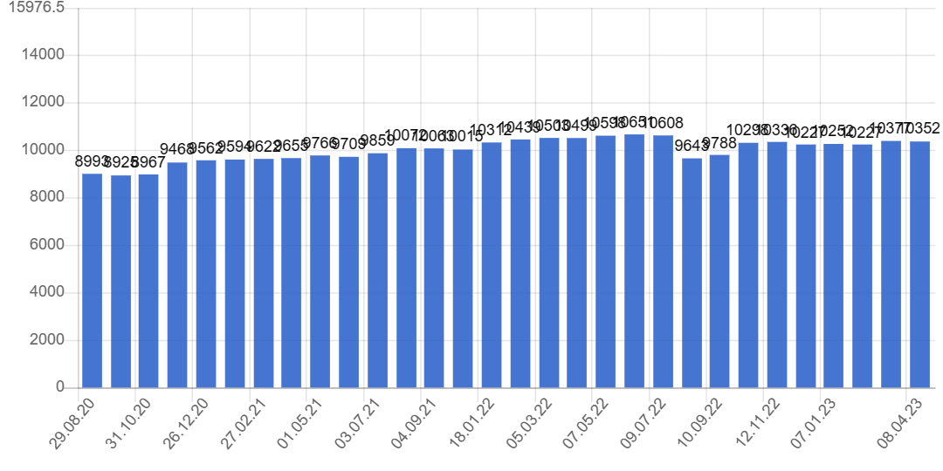

**ПРИЛОЖЕНИЕ Б**

**ПОСЛЕДНИЕ ДАННЫЕ ПО ОБЪЁМУ ГОРНОДОБЫВАЮЩЕЙ ПРОМЫШЛЕННОСТИ РОССИИ (в %)**

Рисунок А.2 - Рост горнодобывающей промышленности в России.

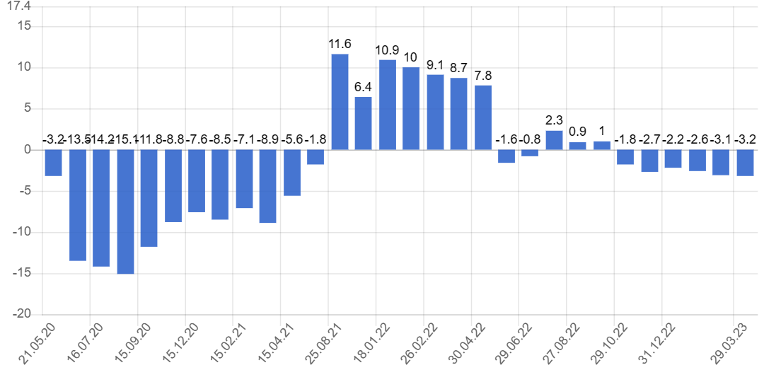

**ПРИЛОЖЕНИЕ В**

**ПОСЛЕДНИЕ ДАННЫЕ ПО ПРОИЗВОДСТВУ СТАЛИ В РОССИИ (тыс. т.)**

Рисунок А.3 – Производство стали в России 2022-2023.

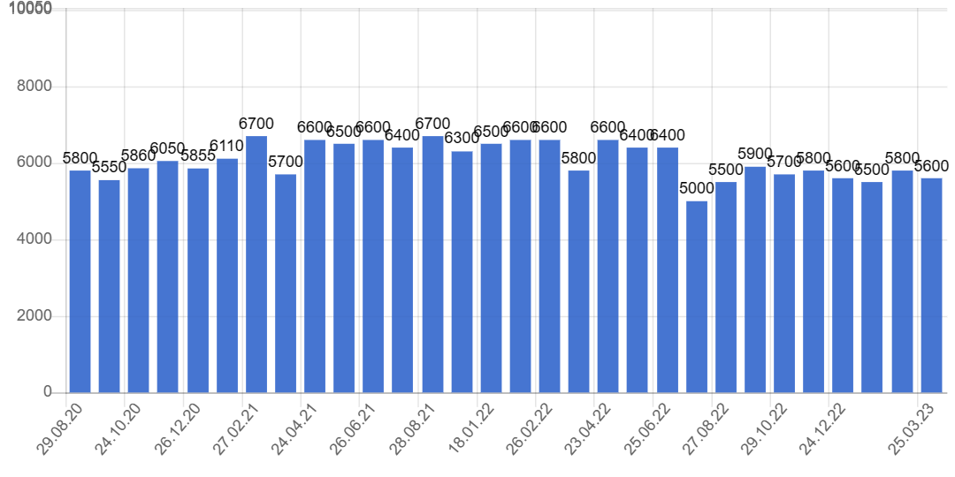

**ПРИЛОЖЕНИЕ Г**

**ПОСЛЕДНИЕ ДАННЫЕ ПО ПРОИЗВОДСТВУ АВТОМОБИЛЕЙ В РОССИИ (тыс. шт.)**

Рисунок А.4 - Производство автомобилей в России 2022-2023.

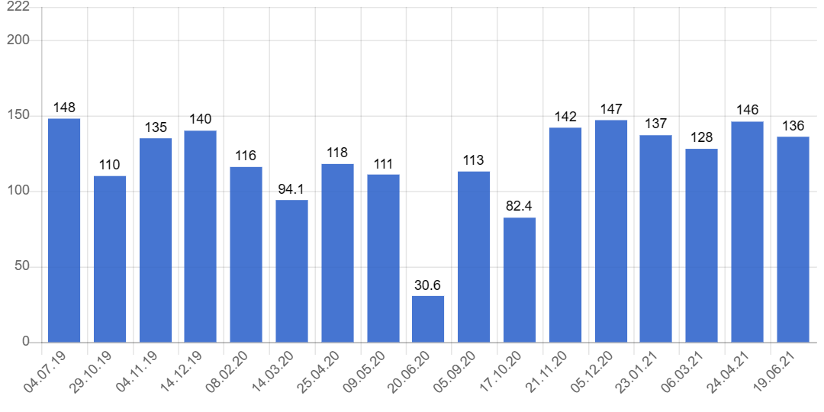

**ПРИЛОЖЕНИЕ Д**

**ПОСЛЕДНИЕ ДАННЫЕ ПО ПРОМЫШЛЕННОМУ ПРОИЗВОДСТВУ В РОССИИ**

Рисунок А.5 - Промышленное производство России 2022-2023.

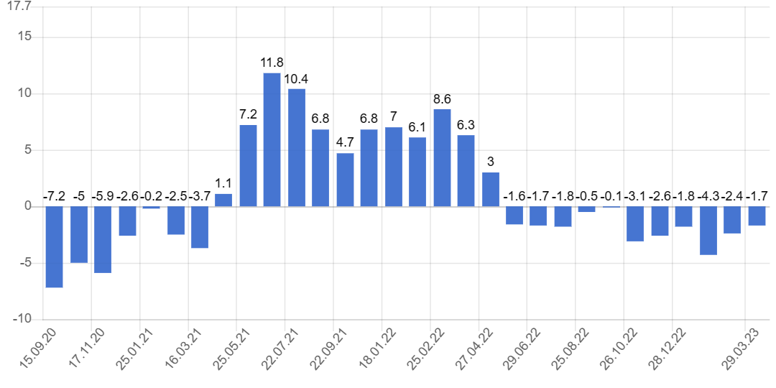

**ПРИЛОЖЕНИЕ Е**

**Показатели промышленного производства, в % к АППГ**

Таблица А.1 - Показатели промышленного производства, в % к АППГ.

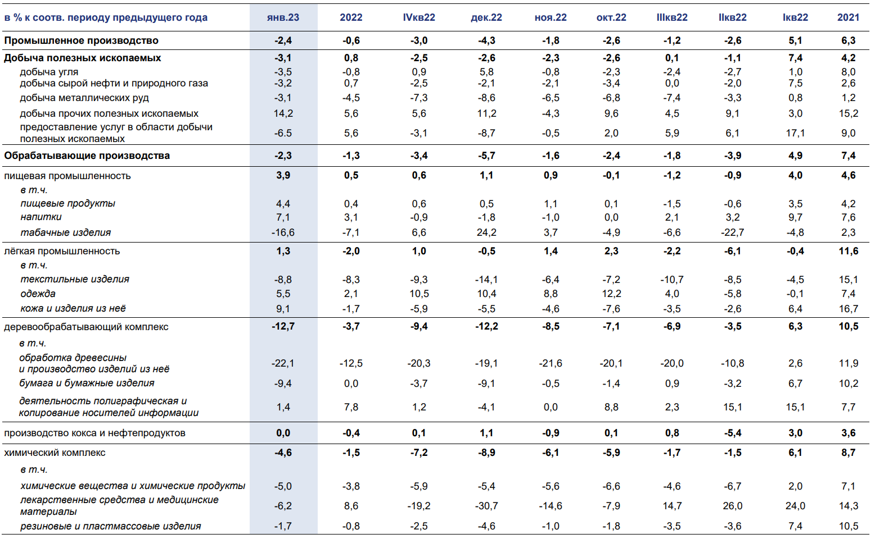

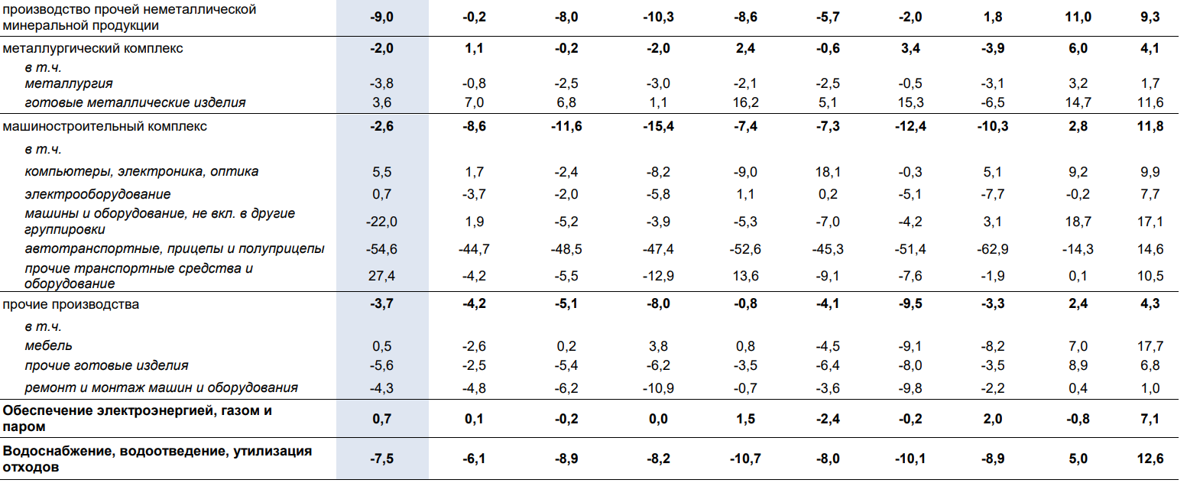

**ПРИЛОЖЕНИЕ Ж** 